Aktivitäten 60+ | 

 | SPEEDDATING 60+  Dienstag, 10. November 2026  14.00 - 18.00 Uhr  Restaurant Weisses Kreuz  Dorfplatz 8, 3185 Schmitten  Anmeldung bis 29. Oktober | CHF 15.-

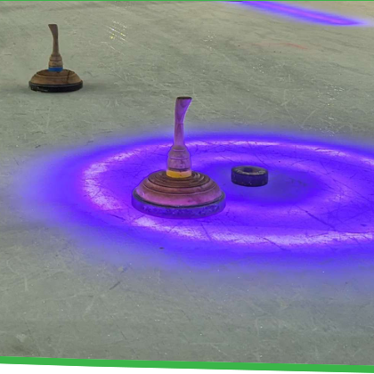 | EISSTOCK 60+ - MURTEN  Donnerstag, 12. + 19. November 2026  12.00 - 13.40 Uhr  Berntorplatz, Murten  Gratis Schnupperkurse | Anmeldung erforderlich

   | BESUCH HC FREIBURG-GOTTÉRON  Montag, 19. Oktober 2026  9.00 - 14.00 Uhr  BCF-Arena, Freiburg  Führung + gemeinsames Essen | CHF 35.-  Anmeldung erforderlich

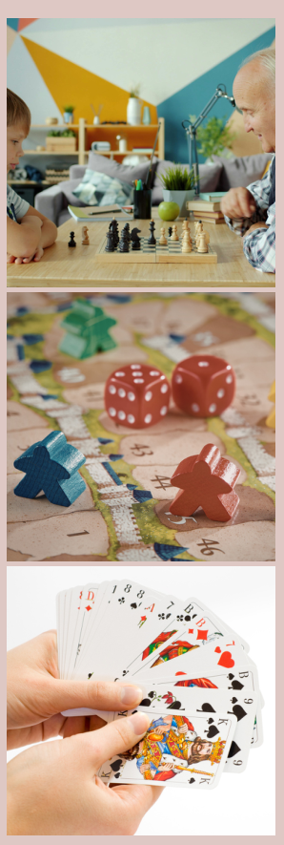 | GRATIS SPIELNACHMITTAGE FÜR GROSS UND KLEIN  So, 8. November 2026 | 14.00 - 17.00 Uhr  Brändi-Dog | Primarschule Wünnewil  Anmeldung: info@ludo-wuefla.ch / 026 496 33 64 bis 25.10.26  Fr, 20. November 2026 | 19.30 - 22.00 Uhr  Ludothek, Gwattstrasse 10A, Schmitten  Anmeldung: info@ludo-schmitten.ch /079 296 72 42 bis 18.11.26
Information & Anmeldung:

Pro Senectute Freiburg
026 347 12 93 | sportetformation@fr.prosenectute.ch

